第一章 概述

众所周知，表面张力 (SURFACE TENSION) 是决定液体溶解度(solubility)、润湿性 (wetting)、发泡性(bubbling)、涂布(coating)及渗透性(permeability)等性质的基本原理。 人们经常对某种给定的液体进行表面张力分析，进而研究该液体相对于其他液体或固体的物
理表现。而这种研究正是产业化过程中进行质量控制的基本手段。
BZY-1 型全自动表面张力仪 恰好为客户进行表面张力方面的研究提供了完善的解决方 案。它完美的“在线性 ”，完全能够测出因溶液时间变化或表面活性剂存在而出现的变化值。
而且，它的应用范围更会因使用者合理且精明的运用而更为广泛。

仪器特色
相对于其他表面张力仪而言，BZY 系列表面张力仪包括但不仅限于如下优点：
 全自动化测量，将人为误差降到最低；
 自动读取表面张力平衡值；
 一键清零（0－400mN 间的任意数值），绝对正确；
 一键校正，配合随机附带的标准砝码，准确迅速；
 采用白金板法，完全符合 Wilhelmy 铂金板法基本原理的要求，从而为实现在以下环
境下进行测量提供了可能：
.因表面活性剂存在而产生的不同时间表面张力值的变化
.测量高粘度液体 (自动读取平衡值)
.两种不相溶解的液体间的界面张力值，比如油与水.
 传感器反应灵敏，精度高，为实现良好的重复再现性进而提供可比较性数据提供可能。
 操作简单，无需任何外接电脑控制；
 机器自身原因的误差小，更有效地控制测试过程中的各种误差；
 可选用样品恒温杯，试样温度检测装置和外接恒温槽。

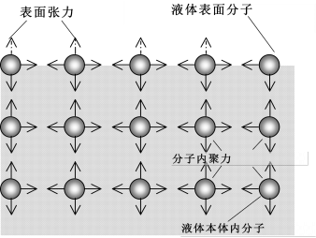
第二章 基本原理
γS
γSL

2.1 什么是表面张力？
众所周知，我们可以根据分子间的互相吸引力来解释液体的性质。这种分子间的吸引力 就被称之为分子内聚力或称范德华力。而表面张力、界面张力以及相类似的现象就是用来解
释分子内聚力的基本物理现象。
具体来说，构成液体的分子在表面上所受的力与本体内的会不相同。在本体内的分子所 受的力是对称的、平衡的。而在表面上的分子，受本体内分子吸引而无反向的平衡力。这就 是说，它受到的是拉入本体内的力。也就是说，力图将表面积缩小，使这种不平衡的状态趋 向平衡状态。热力学的说法是：要将这体系的表面能降至最小，这个力就称为“表面张力 ”， 也说是单位面积上的自由能（J/m2 ），也就是形成或扩张单位面积的界面所需的最低能量。 它的数值和表面张力（N/m）一致。 由于习惯，常用表面张力表示表面自由能，它对液体表 面的物理化学现象起着至关重要的作用。在日常生活中，早晨荷叶上的露珠、杯子中的弧形
水面等均为表面张力现象。

参见下图示意

γL

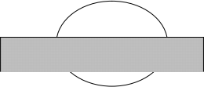
θ
液体
固体
γS = γL・cos θ+γSL Young equation
γS ： 固体表面张力
γSL ： 固/液表面张力
γL ： 液体表面张力
θ ： 接触角

2.2 白金板法
当感测白金板浸入到被测液体后，白金板周围就会受到表面张力的作用，液体的表面张



力会将白金板尽量地往下拉。当液体表面张力及其他相关的力与平衡力达到均衡时，感测白 金板就会停止向液体内部浸入。这时候，仪器的平衡感应器就会测量浸入深度，并将它转化
感测板
白 金 板
为液体的表面张力值。
具体测试过程中，白金板法的测试步骤为：（1）将白金板浸入液体内；（2）在浸入状
态下，由感应器感测平衡值；（3）将感应到的平衡值转化为表面张力值，并显示出来。
参见下图：

1) 感测白金板的表面张力将远大于液 体的表面张力，以便于液体有效润湿 白金板及在板上爬升；
平衡值

表面张力
2) 液体会在白金板周围形成一个角度 的弧形液面；
3) 表面的分子力发生作用，并将白金板 往下拉。
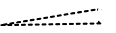

液体样品
液体样品

P = mg + Lγ･cos θ – shρg
平衡力 = 白金板的重力 + 表面张力总和 – 白金板受到的浮力 (向上) (向下) (向上)

m : 白金板的重量
g : 重力（9.8N/ Kg）
L : 白金板的周长
γ: 液体的表面张力
θ: 液体与白金板间的接触角
s : 白金板横切面面积
h : 白金板浸入的深度
ρ: 液体的密度

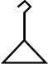


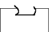
显示屏

0.0mN

数字化高精度测力系统

白金测试板

微处理器

样品台

升降系统

硬件:
当白金板接触到样品液后，样 品液的表面张力会将白金板往下 拉。基于高精度电子天平的数字化 检测系统检测到这个微小的力并传 到微处理机进行处理。
软件:
控制、分析专用软件经过微处 理机的一系列运算，将检测到的微 力转化成表面张力值。
显示和输出装置:
LCD 数字显示屏实时输出表面张力值，如有需要可通过 RS232 接口连接打印机打 印数据或经计算机采集相应数据。

2.3 白金环法
由于被广泛应用于 du Nou 表面张力仪，这种方法又称为 du Nouy法，并因之操作简便
而被广泛使用。 白金环法这个称法是因测试部分与液体样品间会形成一个环形而得的。
白金环法的测量方法为：（1）将白金环轻轻地浸入液体内；（2）将白金环慢慢地往上 提升，即液面相对而言下降，使得白金环下面形成一个液柱，并最终与白金环分离。白金环 法就是去感测一个最高值，而这个最高值形成于白金环与液体样品将离而未离时。这个最高 值转化为表面张力值的精度取决于液体的粘度。

上面等式中的 F 是一个修正值，它的大小取决于环的直径与液体的性质。这个修正值很

P

2 r
2 R

其 中
P : 作 用 于 白 金 环 向 下 的 力
2 r : 白 金 环 （金 属 丝 ） 的 直 径
2 R : 白 金 环 的 内 径 (两 个 金 属 丝 中 心 间 的 距 离 )
表 面 张 力 γ = F

重要，因为向下的力并不一直是垂直的，而且随白金环拉起来的液体的状况也很复杂。

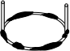
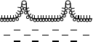
一般而言，F 值通过 Zuidema&Waters等式计算得到：
( F 一 a ) 2 = a. :R1.72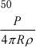 + C
b : 0.09075 m-1s2
c : 0.04534 – 1.679 r／R
r : 白金金属丝的半径
R : 白金环的内径(两个金属丝中心间的距离)
P : 液体的密度

2.4 白金板与白金环比较
在相关测量设备研究并生产出来之前，用 du Nouy 白金环法测量表面张力已经有 40 年的历史了。相比较而言，Wilhelmy 白金板法只有 20 年的历史。但是，现在越来越
多的人使用白金板法来测量表面张力。这主要是由于白金环法存在如下各种不足：
.不易测得高粘度样品的表面张力值；
这主要是由于在白金环内侧上方受到了样品向下的阻力较大
.不易测得随时间变化的表面张力值；
这主要是因为 白金环只能测得环离开液体时那个时间点的表面张力值。
.较难保持仪器的精度；
白金环容易变形，它的不同大小会影响到表面张力的测量。
■参考数据: (mN/m)
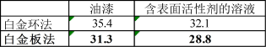

◆ 油漆
将粘性物质置于环的上方，
然后进行测量

◆ 含表面活性剂的溶液
表面活性剂浓度较低，表面活性剂不停的分散。

第 6 页 共 25 页

第三章 表面张力仪的技术参数及组成

3.1 1（或 2）技术指标

测量方法 | 白金板法
测量范围 | 0-400mN/m （或 0-200mN/m）
最小分辨率 | 0.1mN/m (或 0.01 mN/m)
标准误差 | ±0.1mN/m （或±0.02mN/m） （在 20℃时的 2 次蒸馏水）
重 复 性 | ±0.1mN/m （或±0.02mN/m） （在 20℃时的 2 次蒸馏水）
显示方式 | LCD 显示
读值时间 | 通常情况下 3－5 秒。
电源电压 | AC220V
控制方式 | 数控式按键
试样温度范围 | 视外接恒温槽而定（选件）: -0℃ ∽ 110℃
注 ：1mN/m=1dyne/cm

3.2 系统组成
：在打开表面张力仪包装后，请察看以下配件是否完整装箱，如有任何不符合之 处，请及时与我公司或本地代理取得联系。

附标准配置：

主机 | 1 台 | 酒精灯 | 1 个
铂金板 | 1 片 | 镊子 | 1 个
玻璃器皿 | 2 套 | 操作手册 | 1 本
标准砝码 | 1 个 | 同步实时曲线软件 | 1 套
操作视频光盘 | 1 个

内六角扳手用于拆卸试样恒温池，所以没有选配试样恒温池的没有此配件
另外，如果您在测试过程中如果想避免温度变化对表面张力测值的影响，建议您 选购我公司生产的配套外接恒温槽，试样恒温杯以及试样温度检测装置。
详细资料请与我公司客户服务人员或销售人员联系。

3.3 仪器部件示意图及说明

。
。
⑨
。
⑩
⑧

⑾

。

。

。
。

部件说明：本表面张力仪按操作过程来看，主要分为三个部分
第一、感测部分，主要指仪器的上边部分；
第二、控制部分，主要指仪器的中下部分；
第三、显示及归零部分，主要指仪器的下边部分。

以上部件中所列各项分别指：
①表面张力仪主机；
②水平调整脚；
③修正值显示
④水平仪（水泡校准仪）
⑤开/关、去皮重、校正键
⑥液晶显示屏（显示测得的数值部分）
⑦主要控制部分按键（主要有六个键： 自动/手动键，向上键，向下键， 停止键、修正值调整键：（设定 1，设定 2）
⑧自动升降样品台
⑨挂钩及白金板
⑩有机玻璃门
(11)恒温水管孔

第四章 仪器组装
BZY 系列表面张力仪集成化程度较高，因而仪器的组装相对较容易。但在组装前请确认
如下事项是否已经完成：
> 实验室应保持非常好的干净度；
> 确认实验室有稳定的工作台上，避免震动和阳光照射；
> 空调和电风扇不能直接对着表面张力仪吹；同理也不要放置在靠窗、门等空气对 流大的地方
> 工作环境温度：
BZY- 1 型为 10~30℃ , 温度波动度不大于 1℃/h；
BZY- 2 型为 15~25℃ , 温度波动度不大于 0.5℃/h，
> 相对湿度：BZY- 1 型为﹤80%；BZY-2 型为﹤75%，
> 确认实验室是否有自来水；因为实验过程中需要用到自来水冲洗；
> 确认实验室是否能够使用明火。因为实验过程中需要用到酒精灯，如果不符合要 求则建议更换实验室或采取其他变通办法；
> 如果您没有采购温度控制部分配件，则建议您在实验室内采取相应的温度控制措 施，比如使用空调器等；
> 是否已经接好 220V 电源，并安装好相应插座；
> 检查仪器外观是否完好，如有任何问题请及时与我公司联系；
> 检查第三章所列部件是否完备，如有缺损请及时与我公司联系；
> 确认已经了解表面张力仪的相关基本知识，并基本掌握仪器的基本操作。
仪器组装步骤：

第一步：打开包装箱，取出主机和所有配件；
第二步：找一个无振动及干净桌面，建议采购专用实验室家俱；
第三步：校准水平：
将表面张力仪放置于稳定位置后，观察表面张力仪下面的操作及显示部分中 的水平校准水泡④是否在中间。如果没有符合要求，则说明没有水平，那么
您就一定要做好校准工作；
校准方法：转动表面张力仪水平调节脚旋钮② , 直到水泡④位于水平仪中间；

第四步：如配有外接恒温槽的，先将恒温水管孔（11）的盖子旋下，把样品恒温杯上的 水管从（11）中穿过（注意水管不要拉得太紧，以免样品台升降时影响管内流
水），连接到外部恒温槽的出水和进水口。
第五步：接上电源，表面张力仪液晶显示屏显示“CNSHP ”，挂上吊钩及白金板，按“开 /关 ”键，稍后即显示 0.0mN（BZY-2 型的显示 0.00mN）稳定 30 分钟后即可进
行测试。
第六步：打开恒温槽电源，调节到所需的温度并打开循环开关（具体方法参见恒温槽说
明书）。

第五章 操作方法

5.1 请在正式作测试前，确认已经熟悉以下注意事项：
第一、仪器方面：
1、测试前应确保主机已经预热 30 分钟，即在正式测试前先将主机打开 30 分钟，等
表面张力仪测量系统稳定后即可使用。
2、根据被测试样的粘度大小，设定修正值（即当铂金测试板接触到被测试样时的张
力值达到该值时，升降平台自动停止上升），一般经验参数为：低粘度试样设定
为 5.0；高粘度试样设定为 8.0。可通过“设定 1 ”、“设定 2 ”按键设置。
3、使用前应将随机所附的吊钩、 白金板挂好，按“去皮 ”键作归零处理。
4、每次测试前应确保白金板及玻璃皿的干净（非常重要）。具体方法为：
(1)在通常情况下先用流水(最好蒸馏水)清洗再用酒精灯烧白金板，当整个板微 红时结束(时间为约为 20-30 秒左右,)并挂好待用（不能时间太长，以免白金
板上吸附潮气）。
(2)在测试前应将玻璃皿清洗并烘干，测试时应先取少许被测样品对玻璃皿进行
预润湿，以保持所测数据的有效性。
(3)白金板未冷却下来之前请不要将它与任何液体接触，以免弯曲变形影响测值
的准确性。
5、若需要进行温度控制，请另外选购恒温控制设备。
6、第一次使用或使用一段时间后可对张力仪进行满量程校正：
⑴ 将吊钩和白金板都挂好；

⑵ 去“ 皮重 ”操作，显示为“0.0 ”（或“0.00 ”）
⑶ 按“校正 ”建，显示“CAL ”，挂上随机所附的 400mN(或 200 mN)的标准砝
码；
⑷ 5 秒钟左右即出现“400.0 ” （或“200.00 ”）mN，听到“ 嘟 ”的声音后校
正结束。
第二、测试过程方面：
1、当白金板或玻璃皿不干净时，测量值会有所误差，而且再现性较差，数值忽大忽 小或持续增加或持续减小，所以应力求保持干净。举例而言，比如在测水的过程 中使用者将手指轻轻点水，本仪器立即会显示出变化了的较小的张力值，这是是
因为人的手有油，改变了水的表面特性。
2、本仪器已经对密度作了一定的修正。如果需要保证测试的结果的更精确，请参考
附件中的修正表进行修正。
3、为了达到测试精度要求，本公司的白金板均为特殊订制，表面进行了特殊的粗糙 度处理。因此应避免白金板表面的划伤和磨损。如果使用者自行更换而无法测量
准确时，本公司不负任何责任。
4、根据物理化学原理，事实上在测试过程中对测值有影响的自然条件有（1）温度；
（2）气压。
5、通常而言液体的表面张力随温度的升高而降低。所以如果对这种变化很在意的话 建议您选购一台我厂生产的控温精度为 0.1℃带有制冷功能的恒温槽以及对被测
试样能进行保温的样品恒温池。
6、测量高挥发性液体时应加快测试过程，高挥发性液体在测量时很容易粘着在白金
板上，请在做重复性测试前将白金板清洗干净。
7、测量时发生蒸发现象时，表面张力值会随时间的变化而升高。
8、虽然玻璃皿中被测液体的多少不会影响到测值的准确性，但为了妥善起见，请确
保液体有 5mm 高度，约 15ml 左右。
9、添加表面活性剂以作表面张力变化观察时，请确保不要将表面活性剂碰到白金
板。
10、 测量过程中样品台的上升或下降均会影响到表面张力值，上升时减小，下降
时增加。两者都是误差的表现之一。

5.2 故障排除方法：
第一、取值偏低：
1、 白金板没有清洗干净（最有可能）；
2、归零没有完全完成；
3、玻璃器皿未冲冼干净，例如含有上次测试残留物质；
4、手上油污沾染了被测样品；
5、被测液体本身为活性剂或混合物，它的特性本来就是随时间变化而变化。故而应
确保搅拌均匀及配比的相同，同时最好在静止相同时间后测试。
6、被测液体的润湿性不是很高或有粘度、有挥发。
第二、取值偏高：
1、归零不准确；
2、被测液体本身为活性剂或混合物，它的特性本来就是随时间变化而变化。故而应
确保搅拌均匀及配比的相同，同时最好在静止相同时间后测试。
3、被测样品有粘度。
第三、重复性较差：
1、 白金板未完全洗干净；
2、被测样品本身就是随时间变化而变化；
第四、不正常显示数值：
1、内部数据连接线没有连接好；
2、仪器故障需检修；
第五、 自动测试没法进行：
1、张力显示值大于修正值,请做去皮操作
2、粘度较高，请按高粘度样品测量方法操作；
3、样品表面张力值较小，请将自动停止部分的修正值改小；
4、 白金板预润湿后其显示值已经大于修正值。

5.3 测试方法：

5.3.1 标准测试方法：（最常用）
使用本仪器测量数据十分简单，由于本仪器对取值非常灵敏，故它对测试过程中的干

净及温度有一定要求，请严格按注意事项执行，这样才能保证测试过程的人为误差降
为最低。
测试步骤如下：
第一步、打开仪器：
接通表面张力仪电源，挂上吊钩及白金板，并按动“开/关 ”键，预热 30
分钟。
第二步、将白金板作清洗，步骤为：
1、用手夹取白金板钩子，并用流水冲洗，冲洗时应注意与水流保持一定的角度，
原则为尽量做到让水流洗干净板的表面且不能让水流使得板变形；
2、用酒精灯烧白金板，一般为与水平面呈 45 度角进行，直到白金板变红为止，
时间为 20－30 秒。
3、注意事项：通常情况为用水清洗即可，但遇有机液体或其他污染物用水无法 清洗时请用丙酮清洗或用 20%HCL 加热十五分钟进行清洗。然后再用水冲洗，
烧红即可。
第三步、在样品皿中加入测量液体，将被测样品放于样品台上。放之前请一定目测一 下白金板挂的高度，如果可能会浸入样品中时，请按“ 向下 ”按键，将样品 台向下。（注：在取样时，最好用移液管从待测液中部取样，并确保在取样
前样品皿的干净度）
第四步、观察液晶屏显示值是否是零。如果不是零，则请按“去皮 ”按键。作清零处
理。准备就绪后，
第五步、观察“手动/自动 ”按键处指示灯指示情况。如果是自动的，指示灯亮的； 如果是手动，那么灯是暗的。请按动“手动/自动 ”按键，将表面张力仪调 至自动状态。处于自动状态时, 如上升期间白金板碰到被测试样,且张力值 达到修正值设定的数字(比如 5mN),升降平台会自动停下,否则升降平台会 升至最高点;如下降时则会过 15秒后自动停下(再按下降键时会再过 15秒后
自动停下)。
处于手动状态时, 上升期间与自动状态一样;下降时则一直到最低点停下。
第六步、按“ 向上键 ”自动测试表面张力, 待显示屏的数值稳定后可以读取液晶显示
屏上的表面张力值。由于本仪器感测到的值是动态表面张力值。如果样品是

单纯一种物质的话，那么表面张力值将会是稳定的。（假设温度变化不大的
(1)
情况下）。
注意：如果被测样品中含有表面活性剂或被测样品为混合物时，表面张力值
会出现一定的变化，且出现最终稳定值的时间会因样品的不同而不同。
此时您如何取值应根据实际应用要求而定。
第七步、完成测试。您可以按“ 向下 ”按键完成一次测值过程。如果您想重复测值，
则请按如下方法执行。
第八步、重复性操作的方法为：
按“ 向下 ”按键，表面张力仪样品台逐渐下降， 白金板脱离被测样品后，可
先按“停止 ”按键，然后再重新按“ 向上 ”按键进行测试，测得值后您就
可以分析重复性效果。
注意，作重复性操作时，一定不用去理会表面张力仪显示出的残留数值，即 不要做去皮动作。一般情况下，如果这个值超过 5mN/m 时才会要求重新清
洗白金板。

整个测试过程如下图示意：

(2) | (3) | (4) | (5)

开始测试，按上升键，
样品台自动向上。

白金板接触到被 测样品表面

当测试值达到5mN 时 样品台自动停止上升

动态测量 表面张力值

测试完成后，按下降 键，样品台自动向下。

附件：浮力修正表：
如果您对测量的结果精度要求很高，请按如下修正表进行浮力修正：

比重 | 修正值
0..5 | 0.9954
0.6-1.4

1.5 | 1.00466
1.6 | 1.00559
1.7 | 1.00653
1.8 | 1.00747
1.9 | 1.00841
2.0 | 1.00936

5.3.2 中高粘度液体的测量：
此方法是应用在测量中粘度高于 500CP.S 之液体，测量时间超过 5 分钟，其测量值才会达到
稳定（不包括液体本身随时间而变化的性质）例如甘油、粘胶等。
方法一、手动方式：
（1） 挂上白金板并归零；
（2） 将表面张力仪“手动/自动 ”调至手动状态。即指示灯不亮；
（3） 按照下列步骤使样品台上升到接触到白金板：
A 按“ 向上 ”按键，使得样品上升。
B 等到白金板快刚接触到样品表面时，按“停止 ”按键。停止样品台的上升。等停止后， 白金板应该是接触到样品表面，并且液晶屏显示出的表面张力值是负值。注意，这个接触到 的高度即白金板插入样品深约为 1mm 左右(实际上由于试样的粘度高, 白金板开始接触样品
时并不能真正插入而是被样品托起)。
（4） 取下白金板并润湿 5mm 高度（不能太高，且如果挂上后显示值超过 5mN/m 时，请 将白金板在样品表面轻刮去直到显示值小于 5mN/m）
（5） 重新挂上白金板，此时样品会接触到白金板，并出现表面张力现象，完成润湿的过
程。
（6） 等相对稳定时记取读数。

方法二、 自动操作：
我们建议客户利用此方法进行操作，但如果对时间要求较高，请按第三种方法进行测试。
（1） 挂上白金板并且归零；

（2） 取下白金板并润湿 5mm 高度；
（3） 利用面纸轻轻将粘着在白金板上的液体擦掉一些；
（4） 重新挂上白金板，此时显示值会大于 0 ，请不要归零，如果显示值大于 5mN/m
时，请再擦去一些；
（5） 按“ 向上 ”按键进行测试，记取稳定值。

方法三、手动操作/快速测量：
如方法一 1－4 ，使用外力将白金板浸入液体使其值接近液体表面张力，如液体表面张力为 25 时，让白金板浸入液体并显示值为 23－24 左右。利用此方法可很容易测出高粘度表面张
力且缩短时间。

5.3.3 测量表面活性剂
表面活性剂的表面张力较为特殊，纯表面活性剂加入其他液体中后，样品的表面张力值会 随时间的变化而变化。在加入不同量的表面活性剂时，样品的表面张力会出现不同的值， 但通常情况会出现一个临界值，即为 CMC 。具体请参考相关资料。本仪器可以很容易
的完成随时间变化而变化的表面张力值的测量。
1）准备测量（预热、清洗、配样等）
2）将样品倒入玻璃皿中大约 80%的高度；
3）倒出 1/3 的样品以产生新的表面；
4）如标准测量法中一样测量表面张力值，并观察表面张力的变化曲线情况。通常视客户要
求，取某个时间点作为一个稳定的参考表面张力值。
注意事项：
1）根据我们的经验，每个行业对时间的取法会不同；
2）使用者最好使用摩尔量来配制样品，并且取不同的摩尔量的样品，以观察 CMC 值。同 时也可采用如下方法测得 CMC 值，但需要客户手工通过软件计算摩尔量。我们的仪器
可以显示出表面张力变化的拐点所在。
取一定量的水，加入很小量的表面活性剂，然后每次加入同样量的表面活性剂，直
到出现拐点为止。当然这个量的多少根据客户的样品而定。
3）当测量低浓度表面活性剂时，表面张力值会随着附着在液体表面的界面活性剂的多少而
改变，由于表面状态一直在变，其值比较不稳定，但是当表面的界面活性剂达到平衡后，

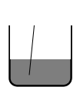
其值就会相对稳定。有时候这个过程需要 4－5 小时。

5.3.4 测量界面张力的方法

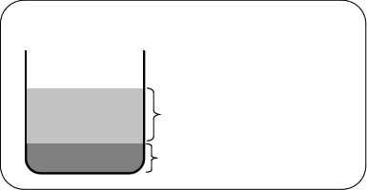
另一个烧杯

装下同第一个烧 杯中一样的高密 度样品
低密度样品
10 to 15mm 高
高密度样品
7mm 或更高
小烧杯
铂金板界面张力测定法
1.铂金板液体器皿净化处理：铂金板应用流水冲净后在酒精灯上烧红备用，器皿应用酒精或
丙酮除油污，冲洗干净备用。
2.将高密度液体倒入器皿中，液高 10mm 再倒入低密度液至 30mm。
3.将设定 1.设定 2 都设定为 0。
4.按“ 向上 ”键，工作台上升，碰到铂金板后工作台不停继续上升至铂金板全部浸入低密度
液体中，等稳定后作“去皮 ”清零处理（注意铂金板不可接触高密度液体）。
5.按“ 向下 ”键工作台退下至铂金板退出低密度液体，取下铂金板重新清洗干净。用酒精灯 将铂金板烧红，将铂金板浸入预先准备好的另一器皿中已倒入的相同高密度液体约 5mm 用滤 纸吸去多余液体。将铂金板重新挂上钩子不可去皮，启动“ 向上 ”键使铂金板重新浸入低密
度液体中，并不得接触界面，等稳定后。
6.将设定 1 设定 2 设置为 5.0，视需要自行调整。
7.启动“ 向上 ”键工作台向上运动，铂金板碰到界面时仪器将自动停止，读取显示屏上数值
即为界面张力。

第六章 仪器校正

仪器出厂前已调整完毕，除非仪器长期使用前或出现较大误差，一般必需校正。

校正步骤：挂上吊钩，铂金板
1． 按“去皮 ”键使显示值清零；
2． 按“校正 ”键，此时显示“CAL ”；
3． 将随机配置的 400mN 标准砝码挂到吊钩上；（ BZY-2 配制 200mN 标准砝码.）
4. 稳定（大约 3-5 秒）后会显示标准砝码的标称值: 400mN，(200mN)再稍等片刻，听到“嘀 ” 的一声后即表示校正完成。
5. 取下校准砝码，按：“去皮 ”键清零。
注：
用户在使用时遇到一些自己无法解决的问题，请及时与本公司联系，便于本公司帮助解 决。如果用户不方便直接电话联系，或出现的问题比较复杂，或者有好的建议，可以发 E-mail 给本公司，本公司收到后，会迅速对用户作出响应。特别欢迎将特殊粉体在实验中产生的特 殊情况告诉我们。

附录 1：20℃时某些液体的表面张力值
表 2 某些液体的γ（20℃)

液体 | γ(mN/m)
液体 | 液体－蒸气 | 水－液体
水  辛烷  十二烷  己烷  苯  四氯化碳  辛醇  丁醇  苯胺  乙醚  乙酸乙酯  汞 | 72.75  21.69  25.44  27.46  28.88  26.77  27.53  24.6  42.9  17.0  23.9  484 | 51.68  52.90  53.77  35.0  45.0  8.5  1.6  5.9  10.7  3  426

附录 2：不同温度时水的密度、粘度及与空气界面上的表面张力

t/℃ | d/(g/cm3) | η/(10-3Pa.s) | γ/(mN/m)
0 | 0.99987 | 1.787 | 75.64
5 | 0.99999 | 1.519 | 74.92
10 | 0.99973 | 1.307 | 74.22
11 | 0.99963 | 1.271 | 74.07
12 | 0.99952 | 1.235 | 73.93
13 | 0.99940 | 1.202 | 73.78
14 | 0.99927 | 1.169 | 73.64
15 | 0.99913 | 1.139 | 73.49
16 | 0.99897 | 1.109 | 73.34
17 | 0.99880 | 1.081 | 73.19
18 | 0.99862 | 1.053 | 73.05
19 | 0.99843 | 1.027 | 72.90
20 | 0.99823 | 1.002 | 72.75
21 | 0.99802 | 0.9779 | 72.59
22 | 0.99780 | 0.9548 | 72.44
23 | 0.99756 | 0.9325 | 72.28
24 | 0.99732 | 0.9111 | 72.13
25 | 0.99707 | 0.8904 | 71.97
26 | 0.99681 | 0.8705 | 71.82
27 | 0.99654 | 0.8513 | 71.66
28 | 0.99626 | 0.8327 | 71.50
29 | 0.99597 | 0.8148 | 71.35
30 | 0.99567 | 0.7975 | 71.18
40 | 0.99224 | 0.6529 | 69.56
50 | 0.98807 | 0.5468 | 67.91
60 | 0.96534 | 0.3147 | 60.75

装 箱 单
一、本包装箱内容

序号 | 名 称 | 数 量 | 板 | 环
1 | 主 机 | 1 | √
2 | 铂 金 板 | 1 | √
3 | 吊 钩 | 1 | √
4 | 低样品皿 | 2 | √
5 | 样 品 盘 | 1 | √
6 | 酒 精 灯 | 1 | √
7 | 镊 子 | 1 | √
8 | 校准砝码 | 1 | √
9 | 电 源 线 | 1 | √
10 | 保 险 丝 | 2 | √
11 | M2.5 内六角扳手 | 1 | √
12 | M4 内六角扳手 | 1 | 恒温池提供
13 | 光 盘 | 1 | √
14 | 电脑连线 | 1 | √
15 | USB 权锁 | 1 | √
二、本包装箱附装技术文件

序号 | 名 称 | 数 量
1 | 使用维护手册 | 1
2 | “表面张力仪曲线 ”软件操作手册 | 1
3 | 合 格 证 | 1
4 | 装 箱 单 | 1
5 | 产品保修单 | 1
6 | 产品质量信息反馈表 | 1

“表面张力仪曲线 ”软件操作手册
[0.1mN/m][0.01mN/m]

一． 运行环境
操作系统：WIN98，WIN2000，WIN2003，WINXP, Windows7
软件：
授权： USB 权锁

二． 安装
1．将光盘在光驱中打开， 点击全自动曲线BZY 图标（如图）进行安装

2.在安装语言窗口选择 chinese(simplified)，点击 OK，

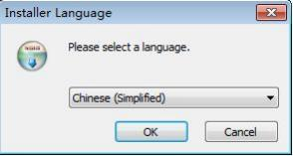

3.之后出现如图界面，点击安装
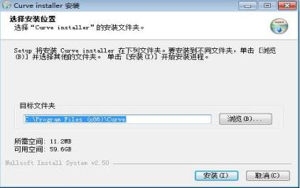
4.点击安装即可，等待 30 秒左右，出现如图界面：

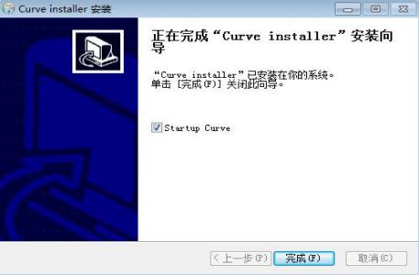
点击完成，即安装完成。

三． 启动

点击



显示画面 1。如果没有权锁，显示画面 2。

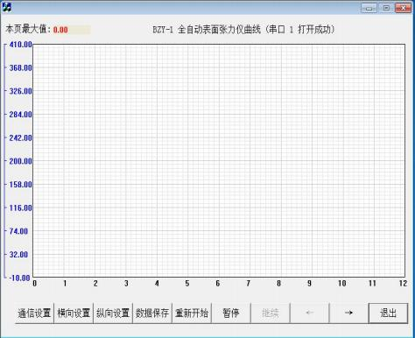
画面 1
X 向为： 张力值
Y 向为： 放大测量数值

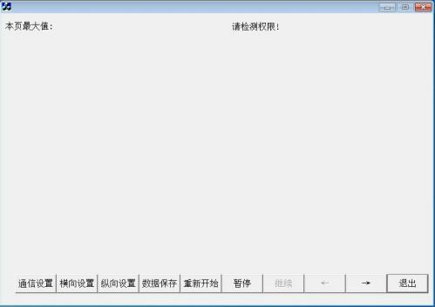
画面 2

四． 操作

1． 通信设置
通信设置用来设置串口的参数，见画面 3。
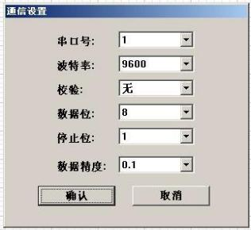
画面 3
正确的设置是：
波特率：9600
校验：无
数据位：7

停止位：1
数据精度：由张力仪决定。

2． 横向设置
横向设置用来横向放大。见画面 4。可以放大到 10 倍。
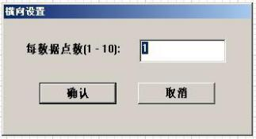
画面 4

3． 纵向设置
纵向设置用来设置数据的上下限值，也可以实现放大缩小的效果。见画面 5
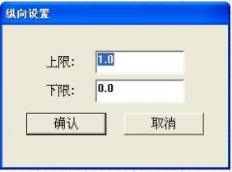
画面 5

4． 继续，暂停
系统启动后，就开始接受张力仪的数据，绘制曲线。如果要暂停接受数据，请单击“暂停”按 钮。 在暂停状态下，可以单击“继续”按钮，继续接受数据。

5． 重新开始
单击“重新开始按钮”，系统就清除原有数据和曲线，开始重新接受数据。

6． 数据保存
如果要保存测试的数据，单击“数据保存 ”按钮，见画面 6。

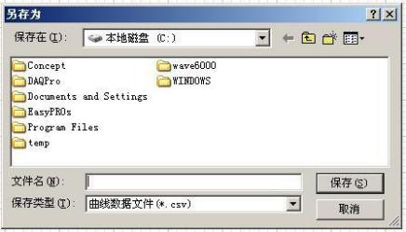
画面 6
在画面 6 中输入保存文件的名称。
保存的文件格式是 CSV 文件，可以用文本编辑或 Excel 程序打开。

7． 查看曲线的数据
将鼠标移动到曲线上，会显示那里的数据大小和接受时间。见画面 7
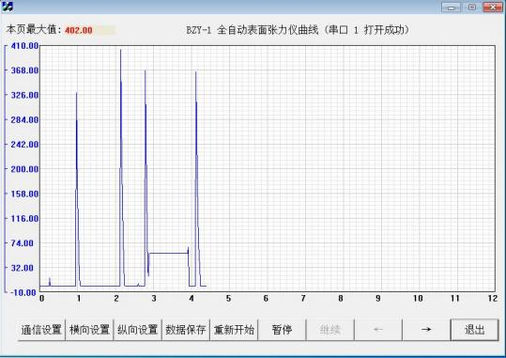

8． 翻页
画面 7
按钮“← ” 和按钮“→ ”用来分别向前和向后翻页。

9． 退出
单击“退出按钮 ”。
第 25 页 共 25 页

实时曲线软件功能

1、连接电脑可显示张力实时曲线
2、将鼠标移动到曲线上，会显示该点的张力值和时 间。
3、横向设置画面可放大 1-10 倍.
4、纵向设置可实现张力值曲线的放大和缩小。
5、 测试曲线、数据、时间可保存可查询。

